**Interactivo F1: Presentación de diapositivas**

**\*** Nombre del guión a que corresponde el ejercicio

LE_05_11_CO

**DATOS DEL RECURSO**

**\*** Título del recurso (**65** caracteres máx.)

**Los medios: entre educar y entretener**

**\*** Descripción del recurso

Interactivo para reconocer la importancia de lograr un equilibrio entre educar y entretener

**\*** Palabras clave del recurso (separadas por comas ",")

“cultura,educar,entretener,instruir”

**\*** Tiempo estimado (minutos)

25 minutos.

**\*** Acción didáctica (indicar sólo una)

|  |  |  |  |  |  |  |  |
| --- | --- | --- | --- | --- | --- | --- | --- |
| Exposición | X | Ejercitación |  | Preguntas con respuesta libre |  | Juegos |  |
| Estudio |  | Proyecto |  | Evaluación |  | Generador de actividades |  |

**\*** Competencia (indicar sólo una)

|  |  |  |  |
| --- | --- | --- | --- |
| … en comunicación lingüística |  | … matemática |  |
| … en el conocimiento y la interacción con el mundo físico | X | Tratamiento de la información y competencia digital |  |
| … social y ciudadana |  | … cultural y artística |  |
| … para aprender a aprender |  | Autonomía e iniciativa personal |  |

**\*** Tipo de Media (indicar sólo una)

|  |  |  |  |  |  |  |  |
| --- | --- | --- | --- | --- | --- | --- | --- |
| Secuencia de imágenes |  | Video |  | Animación |  | Interactivo | X |
| Actividad |  | Web |  | Mapa conceptual |  | Audio |  |
| Texto |  | Imagen |  | Documento |  |  |  |

**\*** Nivel del ejercicio, 1-Fácil, 2-Medio ó 3-Difícil

2

**FICHA DEL DOCENTE**

Interactivo para reconocer la importancia de lograr un equilibrio entre educar y entretener

**Objetivo**

Visualizar las diferencias entre educar y entretener y comprender la importancia de mantener el equilibrio entre estas dos funciones de los medios.

**Propuesta**

**Antes de la presentación**

Indague con los estudiantes el concepto que tienen sobre la educación, permítales hablar libremente sobre lo que consideran divertido y aquello que les parece aburrido dentro de su proceso formativo. Invítelos a recordar y comparar cómo aprendían en preescolar y cómo asimilan en la actualidad. Pregunte cuál de las formas es su favorita y por qué.

Apóyese en cuestionamientos como: ¿recuerdan cómo aprendieron a leer o escribir?, ¿cuáles eran sus tareas en preescolar?, ¿tuvieron alguna dificultad para hacer los deberes?, ¿cuáles problemas y cómo los resolvieron?, ¿cómo les enseñaron a distinguir entre derecha e izquierda?, ¿alguien quiere compartir cómo aprendió a atarse los zapatos?

Dirija la conversación hacia temas relacionados con la lúdica, la diversión, el aprender jugando y concluya con algunas memorias de programas que para ellos son educativos y que a la vez entretienen, hágales pensar en su infancia y traer a la mente lo que más les gustaba de esos programas. Si le parece conveniente, permítales realizar una corta representación de alguno de esos programas y su sección favorita, otorgue para ello unos 5 minutos por grupo.

**Durante la presentación**

Es fundamental que establezca las diferencias entre cuatro conceptos que suelen utilizarse de manera indiscriminada, son estos: **cultura,** **educar,** **entretener e instruir.**

Puede partir de las definiciones básicas del diccionario de la Real Academia de la Lengua Española y complementarlas con ejemplos claros de los tres medios que analizaremos aquí: **televisión, radio** y **prensa**.

**Cultura.** Conjunto de modos de vida y costumbres, conocimientos y grado de desarrollo artístico, científico, industrial, en una época, grupo social, entre otros.

**Educar.** Desarrollar o perfeccionar las facultades intelectuales y morales del niño o del joven por medio de preceptos, ejercicios, ejemplos, entre otros, en diversas disciplinas.

**Entretener.** Divertir, recrear el ánimo de alguien de manera intencional.

**Instruir.** Comunicar sistemáticamente ideas, conocimientos o doctrinas con el ánimo de desarrollar la inteligencia.

Es común escuchar expresiones como… Esta persona es muy culta porque fue educada en universidades prestigiosas, o, la música clásica es culta y la popular no lo es, pero es mucho más divertida que la primera. O, todo lo que tiene que ver con lo educativo es aburrido.

Para poder cambiar estos paradigmas en los estudiantes recurra a videos, noticias científicas o grabaciones de audio de programas considerados educativos y entretenidos, de acuerdo con los intereses de ellos, por ejemplo, *Discovery Channel, History Channel, Animal Planet, BBC de Londres, Señal Colombia,* entre otros. También puede consultar artículos como *¿Instruir o Educar?, he ahí el dilema* [Ver] <http://www.eltiempo.com/archivo/documento/CMS-12303116>

Observe con atención las reacciones del grupo y aprovéchelas para hacer las distinciones pertinentes.

**Después de la presentación**

Precise que la cultura es el gran conjunto para enmarcar todas las actividades que el ser humano desarrolla en su vida, independientemente de la época y del contexto. Diferencie entre educación y cultura y enfatice en la importancia de una educación enriquecida por la multiplicidad de tecnologías y el reto permanente de mantener un equilibrio entre educación y entretención. Deje claro que la instrucción si bien es parte de la educación, no es la totalidad. Ejemplifique con aspectos relacionados con la instrucción para manejar una máquina, montar a caballo, desarrollar un programa informático, a diferencia de los procesos que forjan el pensamiento del individuo, en relación con su modelo de valores.

Pregunte a los estudiantes por los elementos que para ellos son indispensables cuando se habla de entretener y sugiérales aplicarlos a una clase cualquiera. Socialice sus ideas y tome de ellos las propuestas creativas que le ayuden a llegar más fácilmente a su forma de pensar y de aprender.

**FICHA DEL ESTUDIANTE**

Interactivo para reconocer la importancia de lograr un equilibrio entre educar y entretener

**Diferencias entre cultura, educar, entretener e instruir**

Los medios de comunicación tienen la función de educar y entretener. Son muchos y muy antiguos los esfuerzos que se han hecho a nivel mundial por mantener un equilibrio entre estas dos responsabilidades sociales. Es simplista pensar que la entretención nada tiene que ver con la educación o que una buena educación no implica la diversión. La historia de los medios está llena de ejemplos que dan cuenta de la importancia de manejar información de calidad y que genera conocimiento con una buena dosis de distracción, porque este es un componente que atrapa la atención y permite aprehender de manera más sencilla.

|  |  |  |  |
| --- | --- | --- | --- |
| **Cultura** | **Educar** | **Entretener** | **Instruir** |
| Conjunto de **modos** de **vida** y **costumbres**, **conocimientos** y grado de **desarrollo** artístico, científico, industrial, en una **época**, **grupo social**, entre otros. Ejemplos: cultura oriental y occidental, culturas indígenas, comportamientos aceptados o rechazados, culturalmente hablando, (En la China: la ley del hijo único). | **Desarrollar** o perfeccionar las facultades **intelectuales** y **morales** del niño o del joven por medio de preceptos, ejercicios, ejemplos…, en diversas disciplinas. Son propios de la educación los procesos que buscan **desarrollar** **integralmente al hombre**. Ejemplo, la ética profesional y los valores aplicados. | **Divertir**, recrear el ánimo de alguien. Para lograrlo es habitual recurrir al **juego** y las manifestaciones **artísticas** y **culturales** en cualquiera de sus manifestaciones. Ejemplo de ello son los juegos de mesa, el cine, las exposiciones artísticas, las caricaturas, las películas, los libros, el circo, los deportes, entre otros. | **Comunicar sistemáticamente ideas, conocimientos o doctrinas**. La sola transmisión de estos no es garantía ni de enseñanza, ni de aprendizaje.  La instrucción, se asocia generalmente a aspectos relacionados con la **inteligencia**. Por ejemplo, el desarrollo de programas computacionales. |

La televisión, la radio y la prensa han usado sus espacios generalmente con información noticiosa. A la hora de entretener muchos recurren al humor con las caricaturas, otros a lo cultural, algunos utilizan las novelas, las series, los concursos y los programas de acción o aventura como fuente de distracción, pero el gran reto siempre ha estado en lograr el **equilibrio** entre **educación** y **entretención**. Las audiencias de hoy aman la diversión y la tecnología, así que la educación ha volcado su mirada hacia estos recursos.

**DATOS DEL INTERACTIVO**

|  |  |
| --- | --- |
| **Color de fondo de la presentación**  **(Marque solo una)** | |
| **Fondo blanco** | **X** |
| **Fondo negro** | **☐** |

|  |  |
| --- | --- |
| **Número de diapositivas** | **12** |

**DIAPOSITIVA 1**

PARA CADA DIAPOSITIVA DUPLIQUE ESTE BLOQUE

**Favor mandar al fondo de la diapositiva con la imagen completa en la pantalla.**

**\*** Nombre de archivo Shutterstock o descripción de ilustración a crear

[**https://www.google.com.co/search?q=collage+diferentes+culturas+con+ni%C3%B1os&newwindow=1&espv=2&tbm=isch&tbo=u&source=univ&sa=X&ei=xvU_VYKtMczIsQSb9oCYDQ&ved=0CBsQsAQ&biw=1024&bih=499#imgrc=WPWJkqJ-QBIyCM%253A%3Bju1rM9mEtMGJmM%3Bhttp%253A%252F%252F3.bp.blogspot.com%252F_ap6boeFB0mg%252FTNPyslb5m8I%252FAAAAAAAAAI8%252FmOR3r2FpDJU%252Fs1600%252Finterculturalidad13.jpg%3Bhttp%253A%252F%252Flasmanosdecolores.blogspot.com%252F%3B573%3B576**](https://www.google.com.co/search?q=collage+diferentes+culturas+con+ni%C3%B1os&newwindow=1&espv=2&tbm=isch&tbo=u&source=univ&sa=X&ei=xvU_VYKtMczIsQSb9oCYDQ&ved=0CBsQsAQ&biw=1024&bih=499#imgrc=WPWJkqJ-QBIyCM%253A%3Bju1rM9mEtMGJmM%3Bhttp%253A%252F%252F3.bp.blogspot.com%252F_ap6boeFB0mg%252FTNPyslb5m8I%252FAAAAAAAAAI8%252FmOR3r2FpDJU%252Fs1600%252Finterculturalidad13.jpg%3Bhttp%253A%252F%252Flasmanosdecolores.blogspot.com%252F%3B573%3B576)

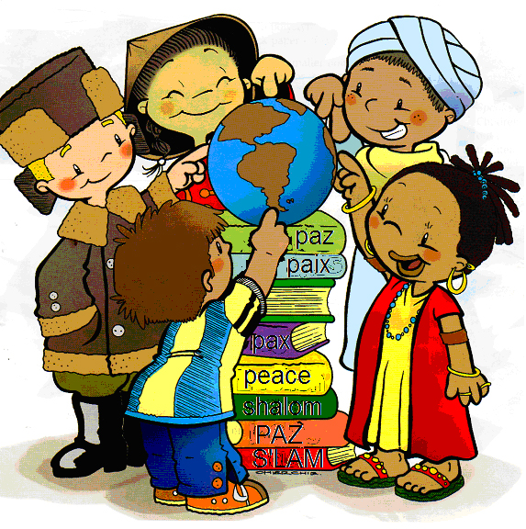

**\*** Nombre de archivo codificado (ejemplo, CI_S3_G1_REC10_F1)

LE_06_11_REC10_F1

|  |  |  |
| --- | --- | --- |
| **Líneas de texto (opcionales)** | | |
| *No. Texto* | *Contenido del texto (max. 30 caracteres)* | *Ubicación del texto* |
| Texto 1 | **Cultura** | CenterCenter |
| Texto 2 | Conjunto de modos de vida y | CenterCenter |
| Texto 3 | costumbres, conocimientos y | CenterCenter |
| *Las posibles ubicaciones del texto hacen referencia a:*  LeftTop  CenterTop  RightTop  LeftCenter  CenterCenter  RightCenter  LeftBottom  CenterBottom  RightBottom | | |

**DIAPOSITIVA 2**

PARA CADA DIAPOSITIVA DUPLIQUE ESTE BLOQUE

**Favor mandar atrás en toda la pantalla como imagen de fondo.**

**\*** Nombre de archivo Shutterstock o descripción de ilustración a crear

 **249814057**

**\*** Nombre de archivo codificado (ejemplo, CI_S3_G1_REC10_F1)

LE_06_11_REC10_F2

|  |  |  |
| --- | --- | --- |
| **Líneas de texto (opcionales)** | | |
| *No. Texto* | *Contenido del texto (max. 30 caracteres)* | *Ubicación del texto* |
| Texto 1 | grado de desarrollo de un grupo | CenterCenter |
| Texto 2 | social en una época determinada. | CenterCenter |
| Texto 3 |  |  |
| *Las posibles ubicaciones del texto hacen referencia a:*  LeftTop  CenterTop  RightTop  LeftCenter  CenterCenter  RightCenter  LeftBottom  CenterBottom  RightBottom | | |

**DIAPOSITIVA 3**

PARA CADA DIAPOSITIVA DUPLIQUE ESTE BLOQUE

**La idea es que las imágenes se desplieguen como cartas sobre la mesa, o puede ir una al lado derecho y la otra al lado izquierdo de la diapositiva como en diagonal, para semejar que se unen por el vértice como en V.**

**\*** Nombre de archivo Shutterstock o descripción de ilustración a crear

**142163344 y 150096314**

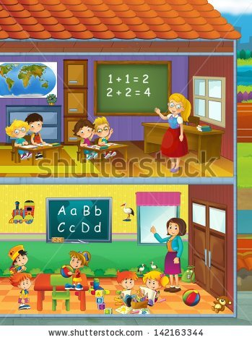

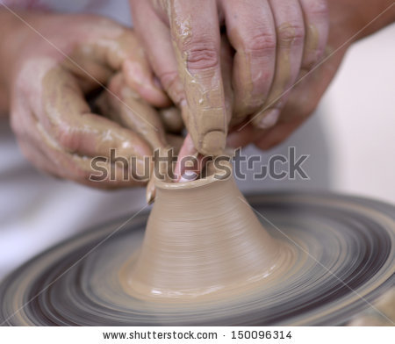

**\*** Nombre de archivo codificado (ejemplo, CI_S3_G1_REC10_F1)

LE_06_11_REC10_F3

|  |  |  |
| --- | --- | --- |
| **Líneas de texto (opcionales)** | | |
| *No. Texto* | *Contenido del texto (max. 30 caracteres)* | *Ubicación del texto* |
| Texto 1 | **Educar** | CenterCenter |
| Texto 2 | Desarrollar o perfeccionar las | CenterCenter |
| Texto 3 | cualidades intelectuales y morales | CenterCenter |
| *Las posibles ubicaciones del texto hacen referencia a:*  LeftTop  CenterTop  RightTop  LeftCenter  CenterCenter  RightCenter  LeftBottom  CenterBottom  RightBottom | | |

**DIAPOSITIVA 4**

PARA CADA DIAPOSITIVA DUPLIQUE ESTE BLOQUE

**Favor mandar como fondo de la diapositiva.**

**\*** Nombre de archivo Shutterstock o descripción de ilustración a crear

123469357

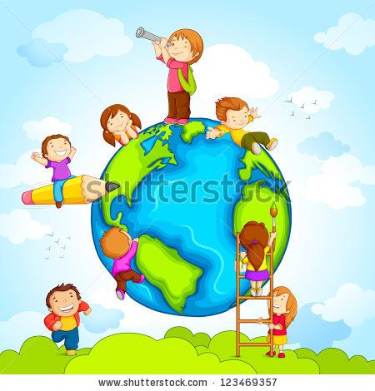

**\*** Nombre de archivo codificado (ejemplo, CI_S3_G1_REC10_F1)

LE_06_11_REC10_F4

|  |  |  |
| --- | --- | --- |
| **Líneas de texto (opcionales)** | | |
| *No. Texto* | *Contenido del texto (max. 30 caracteres)* | *Ubicación del texto* |
| Texto 1 | de un individuo por medios | CenterCenter |
| Texto 2 | distintos y en áreas diversas. | CenterCenter |
| Texto 3 |  |  |
| *Las posibles ubicaciones del texto hacen referencia a:*  LeftTop  CenterTop  RightTop  LeftCenter  CenterCenter  RightCenter  LeftBottom  CenterBottom  RightBottom | | |

**DIAPOSITIVA 5**

PARA CADA DIAPOSITIVA DUPLIQUE ESTE BLOQUE

**Favor colocar desplegadas una al lado derecho y la otra al izquierdo, una arriba y otra abajo.**

**\*** Nombre de archivo Shutterstock o descripción de ilustración a crear

**73778550 y 84223087**

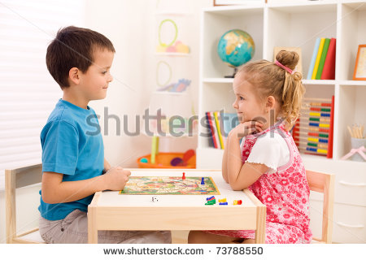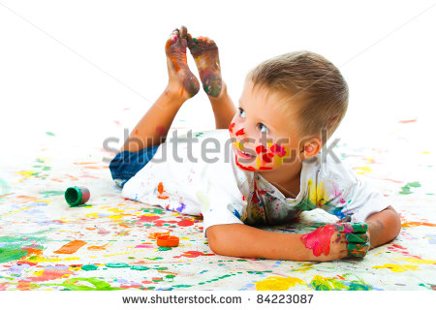

**\*** Nombre de archivo codificado (ejemplo, CI_S3_G1_REC10_F1)

LE_06_11_REC10_F5

|  |  |  |
| --- | --- | --- |
| **Líneas de texto (opcionales)** | | |
| *No. Texto* | *Contenido del texto (max. 30 caracteres)* | *Ubicación del texto* |
| Texto 1 | **Entretener** | CenterCenter |
| Texto 2 | Divertir, recrear el ánimo de | CenterCenter |
| Texto 3 | alguien intencionalmente. | CenterCenter |
| *Las posibles ubicaciones del texto hacen referencia a:*  LeftTop  CenterTop  RightTop  LeftCenter  CenterCenter  RightCenter  LeftBottom  CenterBottom  RightBottom | | |

**DIAPOSITIVA 6**

PARA CADA DIAPOSITIVA DUPLIQUE ESTE BLOQUE

**Favor desplegarlas en forma de V a los lados.**

**\*** Nombre de archivo Shutterstock o descripción de ilustración a crear

**249249322 y 133762439**

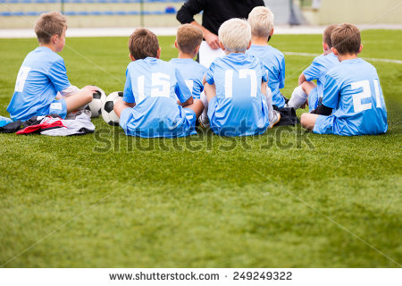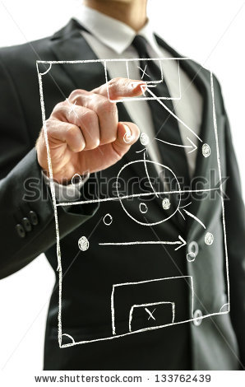

**\*** Nombre de archivo codificado (ejemplo, CI_S3_G1_REC10_F1)

LE_06_11_REC10_F6

|  |  |  |
| --- | --- | --- |
| **Líneas de texto (opcionales)** | | |
| *No. Texto* | *Contenido del texto (max. 30 caracteres)* | *Ubicación del texto* |
| Texto 1 | **Instruir** | CenterCenter |
| Texto 2 | Desarrollar la inteligencia | CenterCenter |
| Texto 3 | de los seres vivos. | CenterCenter |
| *Las posibles ubicaciones del texto hacen referencia a:*  LeftTop  CenterTop  RightTop  LeftCenter  CenterCenter  RightCenter  LeftBottom  CenterBottom  RightBottom | | |

**DIAPOSITIVA 7**

PARA CADA DIAPOSITIVA DUPLIQUE ESTE BLOQUE

**Favor enviar como fondo de la diapositiva en el total de la pantalla.**

**\*** Nombre de archivo Shutterstock o descripción de ilustración a crear

**231016579**



**\*** Nombre de archivo codificado (ejemplo, CI_S3_G1_REC10_F1)

LE_06_11_REC10_F7

|  |  |  |
| --- | --- | --- |
| **Líneas de texto (opcionales)** | | |
| *No. Texto* | *Contenido del texto (max. 30 caracteres)* | *Ubicación del texto* |
| Texto 1 | **Educar vs. Instruir** | CenterCenter |
| Texto 2 | Forma al hombre. | LeftBottom |
| Texto 3 | Desarrolla la inteligencia. | RightBottom |
| *Las posibles ubicaciones del texto hacen referencia a:*  LeftTop  CenterTop  RightTop  LeftCenter  CenterCenter  RightCenter  LeftBottom  CenterBottom  RightBottom | | |

**DIAPOSITIVA 8**

PARA CADA DIAPOSITIVA DUPLIQUE ESTE BLOQUE

**Favor enviar como fondo de la diapositiva.**

**\*** Nombre de archivo Shutterstock o descripción de ilustración a crear

**143260744**

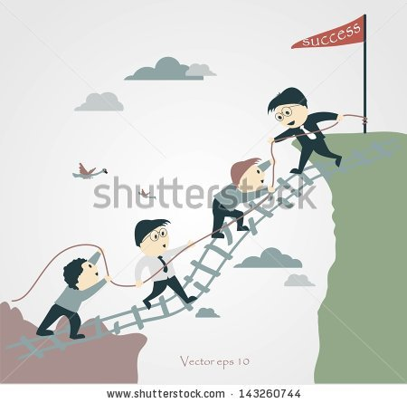

**\*** Nombre de archivo codificado (ejemplo, CI_S3_G1_REC10_F1)

LE_06_11_REC10_F8

|  |  |  |
| --- | --- | --- |
| **Líneas de texto (opcionales)** | | |
| *No. Texto* | *Contenido del texto (max. 30 caracteres)* | *Ubicación del texto* |
| Texto 1 | **Educar y entretener deben** | CenterCenter |
| Texto 2 | **encontrar el equilibrio** | CenterCenter |
| Texto 3 | **perfecto.** | CenterCenter |
| *Las posibles ubicaciones del texto hacen referencia a:*  LeftTop  CenterTop  RightTop  LeftCenter  CenterCenter  RightCenter  LeftBottom  CenterBottom  RightBottom | | |